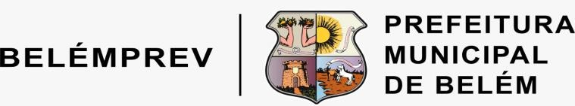

PORTARIA Nº 152/2025-GP/BELÉMPREV

O PRESIDENTE DA BELÉMPREV, no uso de suas atribuições legais que lhe conferem a Lei Municipal nº. 9.286/2017-IPM, de 26/06/2017, e o Decreto nº. 113.318/2025 – PMB; de 02/01/2025, e;

CONSIDERANDO que a requerente se habilitou através dos documentos necessários ao benefício de aposentadoria, atendendo aos critérios exigidos em Lei;
CONSIDERANDO os termos do Parecer Jurídico n.º 010/2025-PROJUR/BELÉMPREV, devidamente acatado e constante nos autos do Processo nº 2014.04.00299P-SISPREV (5208/2012 – SEMEC).

RESOLVE:

APOSENTAR a servidora NILMACI CORREA DE ALMEIDA no cargo de Professora Pedagógica/SEMEC, CPF nº 145.862.402-10, matrícula nº 1872907-013, de acordo com o que dispõe o Art. 40, §1º, III,”a” e Parágrafo Único Emenda Constitucional nº 47/2005 c/c arts 80, §1º, VIII e 83, II da Lei nº 7.502/90 e arts. 25 e 37, I, da Lei Municipal nº 7.528/91, com proventos integrais e direito à paridade, pagos mensalmente no valor bruto atualizado de R$ 9.802,50(nove mil, oitocentos e dois reais e cinquenta centavos), assim discriminados:

Composição dos Proventos
VENCIMENTO | R$- 1.504,15
JORNADA AGREGADA (90%) | R$- 2.353,73
ADICIONAL DE ESCOLARIDADE (60%) | R$- 1.714,72
GRAT. DE INCENTIVO (25%) | R$- 714,47
GRAT. DE INCENTIVO (40%) | R$- 1.143,15
GRAT. REGÊNCIA DE CLASSE (20%) | R$- 571,57
ADIC. POR TEMPO DE SERVIÇO – TRIÊNIO (40%) | R$- 2.800,71
TOTAL DOS PROVENTOS | R$- 9.802,50

DÊ-SE CIÊNCIA, CUMPRA-SE E PUBLIQUE-SE.

GABINETE DA PRESIDÊNCIA DA BELÉMPREV, 20 de fevereiro de 2025.

ORLANDO REIS PANTOJA
Presidente da BELÉMPREV

